4. SINIF MATEMATİK DERSİ SİMETRİ TEST
1. Aşağıdaki şekillerden hangisinin simetri ekseni en çoktur?
A) B) C) D)

2 Yandaki cismin düz aynadaki görüntüsü hangisi olur?

cisim ayna
A) B) C) D)

3. Aşağıdaki harflerden hangisinin simetri ekseni diğerlerinden farklıdır?
A) A B) B C) C D) D

4. Yandaki şeklin verilen simetri eksenine göre
simetrisi aşağıdakilerden hangisidir?

A) B) C) D)

5. Aşağıdakilerden hangisinde çizilen doğru, şekle ait simetri doğrusu değildir?

A) B) C) D)

Dikdörtgen

6. Sibel, yaptığı hareketlerin aynadaki simetrik görüntülerine bakıyor. Sibel, sol elini havaya kaldırdığı zaman aynadaki görüntüsü için hangisi söylenebilir?
A) Sol eli havaya kalkmıştır B) Sol eli aşağıya inmiştir C) Sağ eli aşağıya inmiştir D) Sağ eli havaya kalkmıştır

7. Simetri, günlük yaşantımızda birçok alanda kullanılmaktadır. Aşağıdakilerden hangisinde simetriden daha az yararlanılır?
A) Ev dekorasyonunda B) Yemek yapımında C) Giysi dikiminde D) Mobilya yapımında

8. Aşağıdaki sözcüklerden hangisinin simetri ekseni yoktur?
A) ATA B) EBE C) ÜTÜ D) ISI

9. Aşağıdaki eşyalardan hangisi simetrik yapılmamıştır?
A) B) C) D)
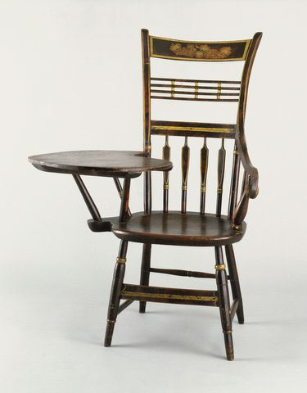

10.Aşağıdaki şekillerden hangisi iki eş parçaya ayrılmıştır?

a) b) c)

11.Aşağıdaki şekillerden hangisi iki eş parçaya ayrılamaz?

a) b) c)

12.Aşağıdaki kelebek resmi ile ilgili hangi seçenekteki ifade yanlıştır?

a) İki eş parçaya ayrılabilir.
b)İki eş parçaya ayrılamaz.
c)Simetrik bir resimdir.

13.Aşağıdaki ağaçlardan hangisi simetriktir?

a)  b) 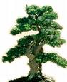 c) 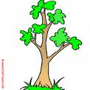

14.Yandaki kaç numaralı
Çizgi kareyi iki eş 3
Parçaya ayıramaz? 1
2
a) 1 b) 2 c) 3

15.Aşağıdaki harflerden hangisi iki eş parçaya bölünemez?

a) K b) T c) R

16.Hangi seçenekteki çizgi kalbi iki eş parçaya ayırmıştır?
a) b) c)

17)Aşağıdaki şekille ilgili verilen bilgilerden hangisi doğrudur?

a)Simetrik bir şekil değildir.
b) Simetrik bir şekildir.
c) İki eş parçaya ayrılamaz.

18)Hangi seçenekte verilen yaprak simetrik değildir?

a) b) 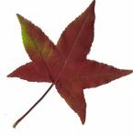 c) 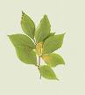

19.Aşağıdaki şekillerden hangisi iki eş parçaya katlanamaz?

a) b)  c) 

20. Aşağıdaki rakamlardan hangisi simetriktir?

a) 9 b) 0 c) 7

21.Aşağıdaki kelimelerden hangisi simetrik değildir?

a) OTO b) SOY c) YAY

22.Aşağıdaki şeklin simetriği hangisi olamaz?

a) b) c)

MİLLİ EGEMENLİK
Verilen ilgilerle ilgili resimleri eşleştiriniz.
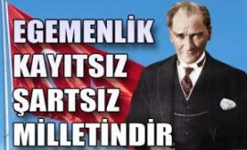
1
23 Nisan 1920 yılında Ankara’da Türkiye Büyük Millet Meclisi açılmıştır. Böylece yönetimdeki tek söz sahibi halk olmuştur.
Halkın seçtiği milletvekilleri halktan aldığı yetkiye göre görevini yürütür. Görevini yürütürken halkın isteklerine göre hareket etmek zorundadır.
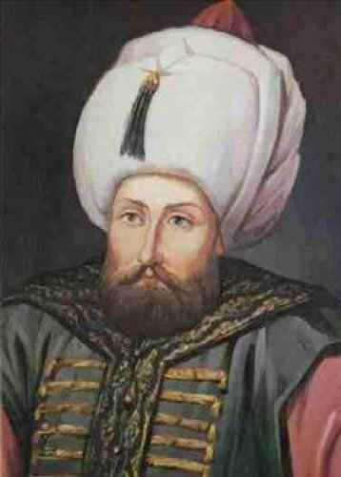
2
Türkiye Büyük Millet Meclisi Meclisini Başkanı yönetir. 600 milletvekili bulunur. Seçimler 5 yılda bir yapılır. Milletvekili seçilme yaşı 18’dir. Milletvekili seçilmek için T.C. vatandaşı olmak gerekir.
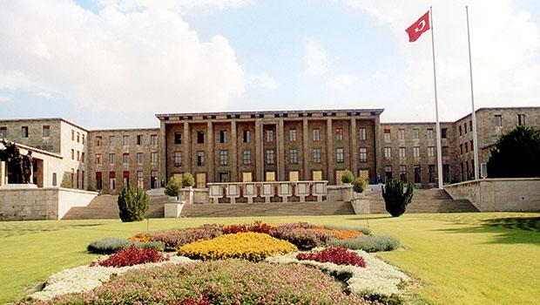
3
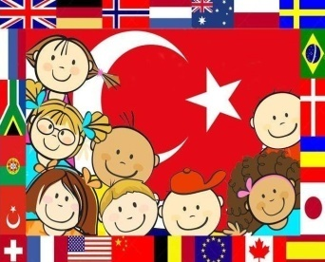
4
Egemenlik ülke yönetiminde söz sahibi olma, ülkeyi yönetme durumudur. Hakimiyet eş anlamlısıdır.
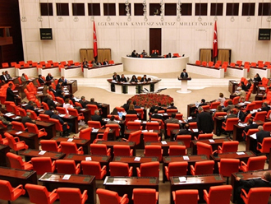
5
Atatürk TBMM’nin açılmasını çocuklara armağan ediyor ve her 23 Nisan’da ülkemizde Çocuk Bayramı olarak kutlanıyor.
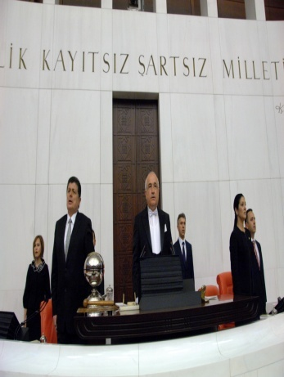
6
Türkiye Cumhuriyeti kurulmadan önce ülkeyi padişahlar yönetiyordu. Yönetimdeki tek yetkili kişi padişahtı. Padişah ne derse o olurdu.

MİLLİ EGEMENLİĞİN SEMBOLLERİ
ANAYASA - İSTİKLAL MARŞI - MİLLET - TBMM - SEÇME VE SEÇİLME - EŞİTLİK - BAYRAK - SEÇİM
Milli Egemenliğimizin sembollerini ilgili resmin altına yazınız.

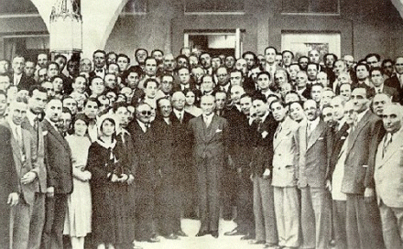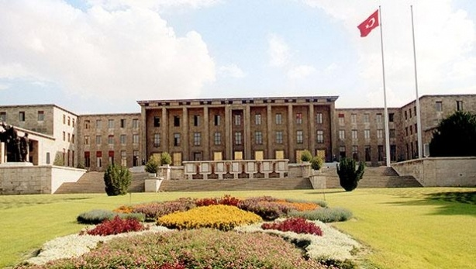
………………………………
…………………………………
………………………………
……………………………..

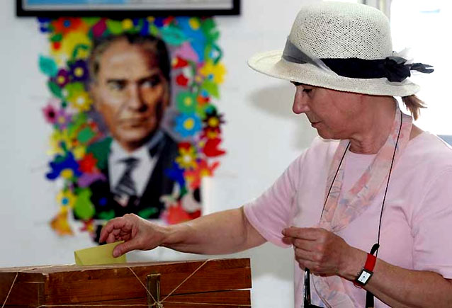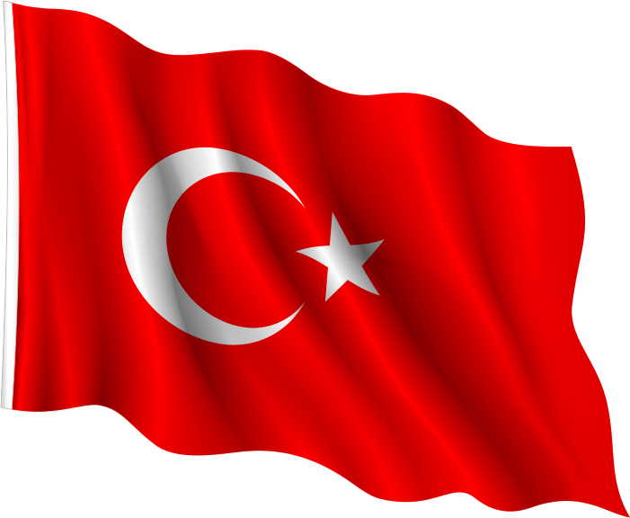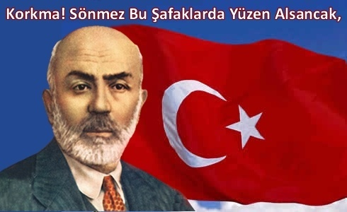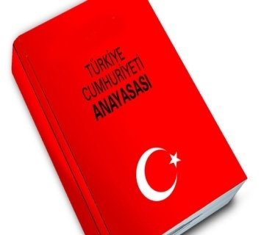
…………………………………
……………………………………….
……………………………………..
…………………………………
…………………………………………………………………...
……………………………………..

ULUSAL EGEMENLİK PEKİŞTİRME ÇALIŞMASI
Mondros Ateşkes Antlaşması’ndan sonra yurdumuzun
birçok bölgesi……………………………edildi.
 | Mustafa Kemal Atatürk…………………………… Türk çocuklarına bayram olarak armağan etti.
CUMHURİYET | Vatanın ve milletin kurtuluşunu, milletin azim ve gayreti ile olacağına inanan ……………………… ………...………  19 Mayıs 1919’da Samsun’a çıktı. | SEÇME
ÇOCUK | İşgal güçleri İstanbul’da Meclisi Mebusan’ı kapatınca Ankara’da…………………………………………..açıldı. | TBMM
MİLLETE | Atatürk ………… …………………Türk çocuklarına armağan etti. | DEMOKRATİK
İŞGAL | Milli egemenliğin bireye tanıdığı en önemli hak ………………..ve ……………………………hakkıdır. | KURTULUŞ
1920 | Mustafa Kemal 19 Mayıs 1919’da……………………….  çıktı. | LİDERLİK
MUSTAFA  KEMAL | Atatürk Meclis’in açılış gününü Ulusal Egemenlik ve……………… bayramı ilan etti. | SEÇİLME
23 NİSAN’I | Atatürk yaptığı bütün işlerde egemenliğin ……………………….. ait olduğu ilkesini göz  önünde bulundurdu. | MİLLET
SAMSUN’A | …………………………..aynı topraklar üzerinde yaşayan ve ortak değerler etrafında toplanan insan topluluğudur. | EGEMENLİK
Ülkemizde her yıl 29 Ekim günü …………………………
Bayramı olarak kutlanmaktadır.
 | …………………………… Savaşı milli birlik ve beraberlik duygusu ile kazanılmıştır.
 | ………………………………….tarihinde ülkenin her yerinden gelen milletvekillerinin Ankara’da toplanmasıyla TBMM açıldı.
Atatürk, Kurtuluş Savaşı’nda Türk milletine
………………………… etmiştir.

